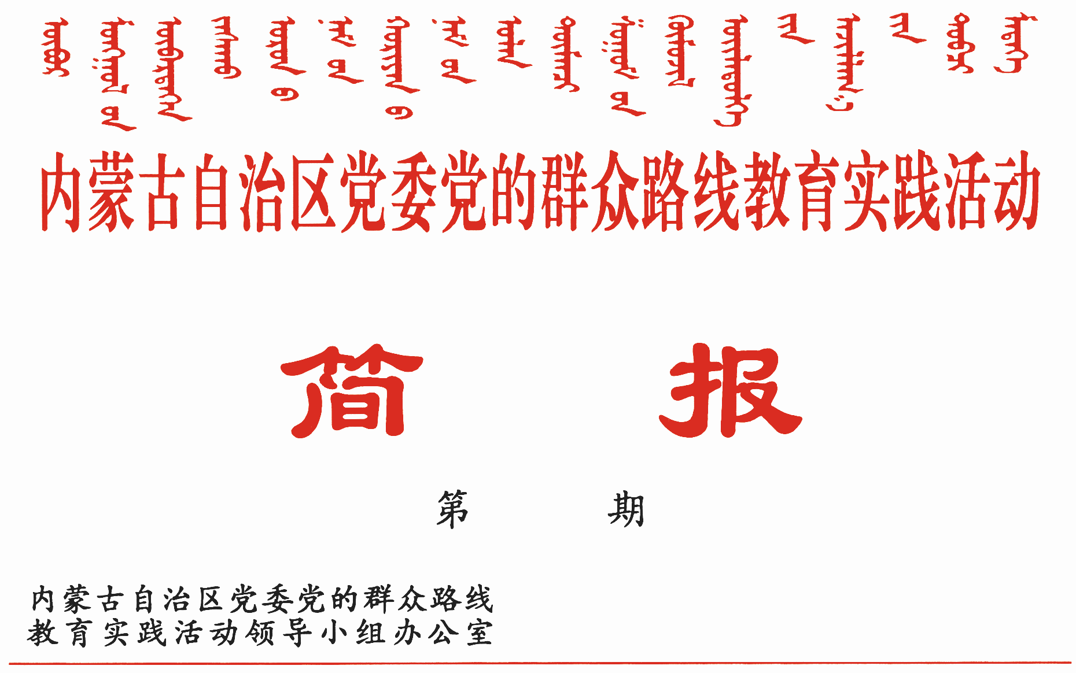

279
2014年10月21日

乌拉特前旗、鄂托克前旗、苏尼特左旗全面推进整改落实

乌拉特前旗、鄂托克前旗、苏尼特左旗坚持问题导向，以扎实有效的举措，确保整改落实见实效。
乌拉特前旗积极回应群众关切深化整改。落实惠民项目，解决“政策挂在嘴上”问题。坚持把财政资金的70%以上投向民生领域，落实好各项惠民政策。制定就业扶持政策，拓宽就业渠道，对209名就业困难者实行了分类就业服务和公益性岗位援助，提供小额贴息贷款140万元，新提供就业岗位 691个，城镇新增就业998人，转移农牧民就业28057人，城乡居民收入同比增长10.2%和13%。积极整合医疗卫生资源，在前山、套内、后山偏远苏木镇，建设医疗急救站3个，开展百名医师下基层巡回医疗活动277次，接诊群众3025人次，发放健康小药箱2800多个。累计向农村投入各类资金近2.3亿元，实施帮扶项目300余个，帮助农户办实事、解难事600余件。搭建服务平台，解决“服务停在途中”问题。全旗34个部门和单位进驻旗政务服务中心，实现群众办事一个窗口受理、一次性告知、一站式审批、一条龙服务、一个时限办理，累计受理审批和审核事项近4000件，办结率100%。取消行政审批事项52项、事业性收费项目21项、经营服务性收费项目3项，减少审批程序50个。苏木镇建立便民服务中心22个，嘎查村建立便民代办点97个，覆盖全旗70%以上的人口，让群众切实感受到了教育实践活动带来的新变化。狠抓专项整治，解决“四风积习难改”问题。分类施策抓整改。针对党员干部宗旨观念淡薄、公仆意识减弱、脱离人民群众、个别单位决策不民主等问题，出台《关于改进工作作风密切联系群众的规定》、《加强党政主要负责人监督管理的若干规定》等制度，严格用制度规范人、管理事、约束权。针对嘎查村级财务管理混乱、村务不公开等问题，全面实施“阳光村务工程”，推行“四议两公开”和嘎查村级事务民主管理“532”工作法，整合村级事务、固化工作流程、完善过程控制，农村牧区因土地流转、财务管理等问题引发的群众上访事件明显减少。突出重点抓整改。对“三公”经费支出、超标占用办公用房、群众办事难以及干部作风建设等12个方面39个重点问题集中开展专项整治。全旗共清理腾退办公用房5529平米，压缩“三公”经费36.9%，减少各类收费、罚款项目21个。开展“吃空饷”等专项检查15次，共查出各类不在岗人员20人，并依规辞退、解聘16人，停发工资4人，通报批评迟到早退干部17名，与31个单位主要领导进行了廉政谈话。加大案件查办力度，清退不符合条件的城镇低保户、农村牧区低保户1902户。对8个棚户区改造项目剩余963户、1184套回迁房建设进行跟踪推进，确保按时完成回迁。
鄂托克前旗突出问题导向抓整改。围绕“四风”抓整改。普遍精简会议30%以上、文件20%以上、考核评比项目20%以上，进一步压缩领导干部出席活动和宣传报道、简化公务接待，完成政府性化解债务4.51亿元，全旗“三公”经费下降20.8%。专项督导抓整改。重点整治公款吃喝、公车私用、行政效率低、庸懒散等问题。活动开展以来，各单位共腾退办公用房10339平米，超标配备公务用车全部封停，普遍做到“零持有”会员卡。共取消、降低和停收行政事业性收费项目67项。减少各类领导小组、议事协调机构321个，减少率达66%。全程跟踪抓整改。对征集到的问题，以签发转办单方式分别转交承办单位，按照“销号制、问责制”原则明确解决措施、时限目标和责任主体。对梳理出的345条意见建议，现已整改落实317条，转各相关单位正在办理28条。建章立制抓整改。制定完善《改进工作作风、密切联系群众的具体规定》、《严肃工作纪律责任追究暂行办法》等制度，着力解决“四风”问题。制定完善《信访工作规范化管理暂行办法》、《城乡居民重特大疾病医前救助办法》等办法，有效解决关系群众切身利益问题。制定出台《推动乡镇“去机关化”实施办法》、《服务型社区创建实施办法》等制度规定，逐步解决联系服务群众“最后一公里”问题，确保作风建设制度化、长效化。
苏尼特左旗深化整改落实见成效。围绕群众反映强烈的突出问题抓整改。旗委先后召开3次党政联席会议，对群众反映强烈的751条突出问题进行“会诊”和认领，将115项具体问题作为立行立改重点，现已整改完成106项。开展 “四风”问题和“7+4+10”专项整治工作。清理腾退和调剂使用办公用房5525平方米，“三公”经费同比下降29%。建立完善审批制度，清理和精简行政审批事项42个。开展 “机关转作风、服务促发展”实践活动，着力解决机关“庸懒散拖”和“门难进、脸难看、事难办”等问题，干部作风明显改进。围绕民生问题抓整改。狠抓教育、就业、社保、医疗、住房等民生问题。全旗新建幼儿园2所、苏木镇卫生院2个，发放金融扶贫贷款5516万元，资助全旗2317名城乡困难群众参合参保，征集就业岗位5000个，城镇新增就业2100人。实施牧区危房改造300套、建设廉租房100套、公共租赁住房60套。围绕落实自治区“十个全覆盖”任务，开工小康新居185户、房屋改造160户，完成牧区街巷硬化13公里，新建通讯和无线宽带基站6座、标准化嘎查卫生室3所、文化活动室4所，改造便民连锁超市3家。围绕作风建设问题抓整改。加强机关效能建设，取消各类议事协调机构174个，行政审批项目减少42项。以加强服务型党组织建设为抓手，深入推进“双服务”上下延伸、嘎查级重大事务“532”工作法及“党员中心户+协会”牧区基层党组织建设模式，开展干部下基层、在职党员进社区、党员干部“三进”等活动，使党员干部在服务基层、服务群众中转变作风。以社会管理综合治理创新为重点，探索和推行城乡网格化管理、苏木镇“1+4”管理机制、“151”社会矛盾排查化解调处、“四所联调”等机制办法，信访办结率达92%。制定出台加强基层服务型党组织建设、加强和创新群众工作、加强党员干部严格执行政治纪律组织纪律等制度56项，推进改进作风规范化、长效化、常态化。

报：中央巡回督导组
王君书记，巴特尔主席，李佳副书记，张力书记，乌兰部长，
李鹏新部长
自治区党委教育实践活动领导小组各成员
发：自治区各督导组，第一批教育实践活动各单位领导小组组长
各盟市、旗县（市、区）党委教育实践活动领导小组及其办公室
挂：北疆先锋网，内蒙古组织工作网
自治区党委教育实践活动领导小组办公室 2014年10月21日印发

